1 Способы заданий множеств. Основные определения.

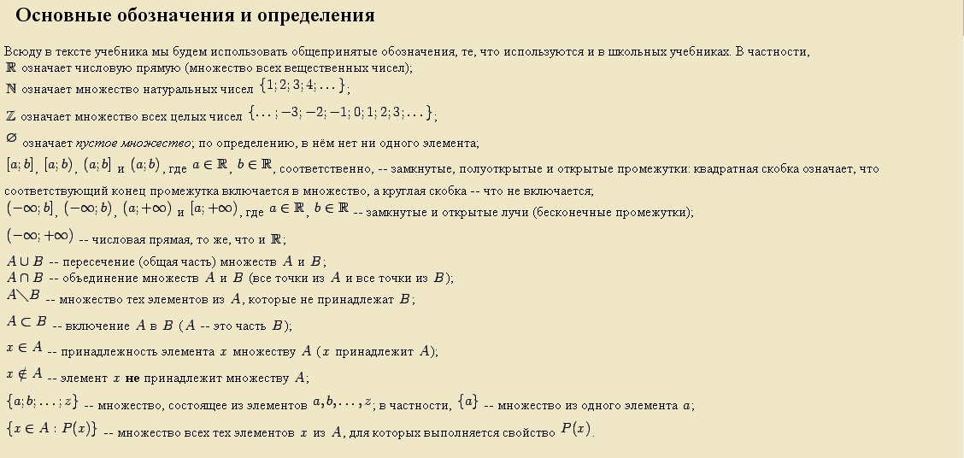

1. Графический.

При графическом методе области отправления и прибытия изображаются в виде овалов или прямоугольников, их элементы изображаются в виде точек внутри соответствующих областей. Соответствия между элементами - стрелками. Пример задания соответствий изображен на предшествующем рисунке.

2. Перечислением.

При использовании данного метода соответствие задается в виде упорядоченных пар - “двоек”, содержащих элементы областей отправления и прибытия, между которыми есть соответствия. Для рассмотренного на рисунке примера задание соответствия будет выглядеть следующим образом:

Q = {бa,yс,бb,xс,бb,zс}

3. Таблично.

В табличном методе задается таблица, строкам, которой соответствуют элементы области отправления, столбцам, элементы области прибытия. Наличие соответствия между элементами отображается с помощью точки или другого знака в элементе таблице на пересечении строки и столбца, связанных с соответствующими элементами областей отправления и прибытия.

2. Операции над множествами
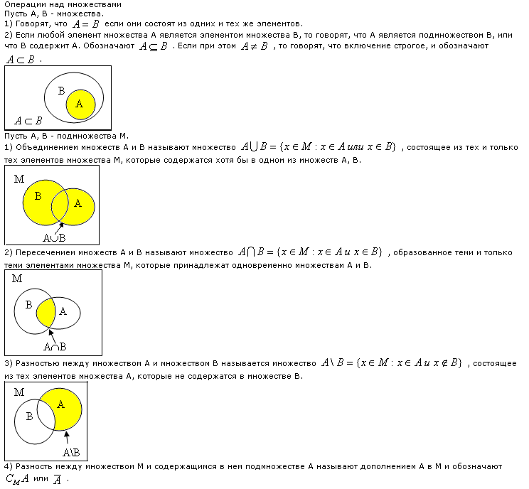

3. Декартово произведение множеств

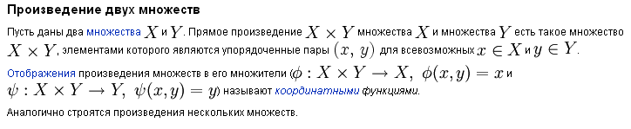
Результатом прямого произведения множеств А и В является множество С, элементами которого являются картежи образованные всеми возможными сочетаниями элементов множеств А и В. Порядок расположения элементов в картежах соответствует порядку множеств в прямом произведении. Для множества являющегося подмножеством результата прямого произведения множеств существует понятие ПРОЕКЦИИ. Результатом проекции множества, являющегося результатом прямого произведения на заданные множества будет множество, элементы которого образованы из элементов множества С удалением из них тех элементов кортежей, которые не входят в множества, на которые производится проекция.

4-7

Соответствие показывают связь элементов различных множеств.

Соответствием Q между элементами множеств А и В является подмножество их прямого произведения, QМAґB. Таким образом соответствие включает множество пар элементов множеств А и В отображающих наличие между ними какой-либо связи. Соответствие всегда направлено. Соответствие между множествами А и В это не тоже самое что соответствие между В и А.

В математическом моделировании соответствия используются для отображения связей элементов различных объектов.

Примеры соответствий: между множеством станков участка и режущим инструментом, отображающее возможность установки инструмента на станке.

Для задания соответствия необходимо: 1) Задать множество, для элементов которого строится соответствие или область отправления; 2) Задать множество, элементы которого ставятся в соответствие к элементам в области отправления или задать область прибытия; 3) Установить закон, по которому устанавливаются соответствия.

Элементы области отправления, для которых соответствие установлено, называется областью определения соответствия. Элементы области прибытия, поставленные в соответствие элементам области отправления, называются областью значений или множеством значений.

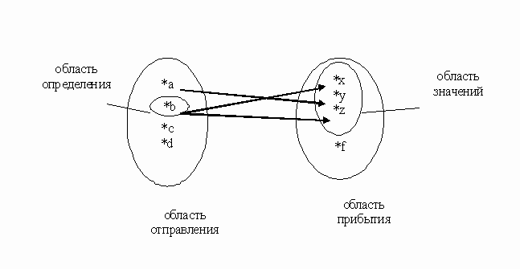

Мощностью конечного множества (множества, содержащего конечное число элементов) называется количество его элементов. Мощность множества A обозначается m (A).

Определите мощность множества A = {1, 3, 5, 7, 9} нечётных чисел.
Показать решение
Ясно, что понятие мощности конечных множеств позволяет сравнивать их по количеству элементов. Так, если A = {1, 3, 5, 7, 9}, а B = {2, 4, 6, 8}, то m (A) = 5, а m (B) = 4 и потому m (A) > m (B).Однако если мы имеем дело с бесконечными множествами, то пересчитать элементы множества уже не удастся. Но иногда можно, как говорят, установить взаимно однозначное соответствие между двумя бесконечными множествами.
Говорят, что между множествами A и B установлено взаимно однозначное соответствие, если из элементов этих множеств можно составить пары (a, b), причем каждый элемент из A и каждый элемент из B входят в одну и только одну пару. Множества, между которыми установлено взаимно однозначное соответствие, содержат одинаковое количество элементов.
Множества A и B называют равномощными, если между их элементами можно установить взаимно однозначное соответствие (ещё говорят: можно установить взаимно однозначное отображение множеств).
Мощность множества натуральных чисел обозначается א. Алеф א – первая буква еврейского алфавита, так обозначается наименьшая возможная для бесконечных множеств мощность.
Множества, равномощные множеству натуральных чисел, называются счётными множествами.
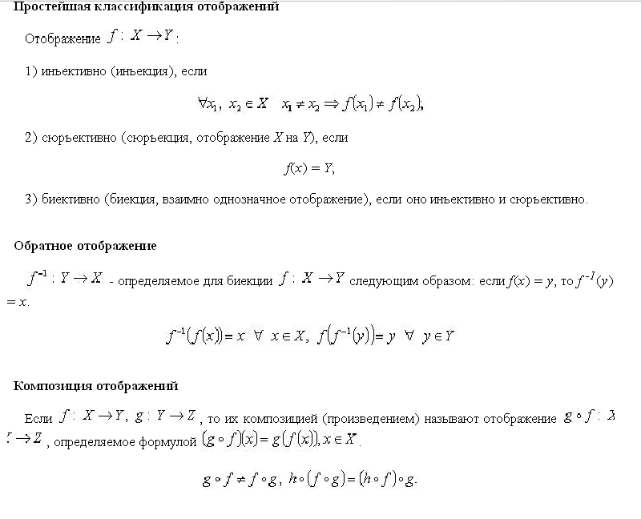
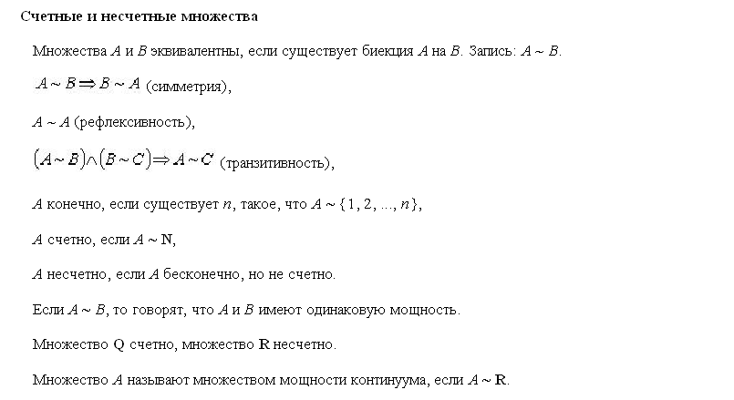
Отображение (матем.) множества А в множество В, соответствие, в силу которого каждому элементу х множества А соответствует определённый элемент у = f (x) множества В, называют образом элемента х (элемент х называют прообразом элемента у). Иногда под Отображение понимают установление такого соответствия. Примерами Отображение могут служить параллельное проектирование одной плоскости на другую, стереографическая проекция сферы на плоскость. Географическая карта может рассматриваться как результат Отображение точек земной поверхности (или части её) на точки куска плоскости. Логически понятие «Отображение» совпадает с понятиями функция, оператор, преобразование. Как средство исследования Отображение даёт возможность заменять изучение соотношений между элементами множества А изучением соотношений между элементами множества В, что в ряде случаев может оказаться проще. Так, параллельным проектированием можно отобразить параллелограмм в квадрат, центральным проектированием – любую линию второго порядка в окружность и т.д. Многие свойства остаются неизменными (инвариантными) при Отображение Так, при параллельном проектировании сохраняется параллельность прямых, отношение отрезков длин параллельных прямых и т.д.

Если каждый элемент множества В является образом элемента множества А, то Отображение называется отображением А на множество В. Если каждый элемент из В имеет один и только один прообраз, то Отображение называется взаимно однозначным. Отображение называется непрерывным, если близкие элементы множества А переходят в близкие элементы множества В. Точнее это означает, что если элементы x1, x2,..., хп,... сходятся к x, то элементы f (x1), f (x2),..., f (хn),... сходятся к f (x).

Каждой части Т множества А соответствует часть f (T) множества В, состоящая из образов точек этой части; она называется образом Т. Если все точки части Q множества В являются образами точек из А, то совокупность всех точек х из А таких, что f (x) лежит в Q, называются полным прообразом Q и обозначается f –1(Q). При взаимно однозначном Отображение полный прообраз каждого элемента множества В состоит из одного элемента множества А.

Взаимно однозначное Отображение имеет обратное Отображение, сопоставляющее элементу у из В его прообраз f –1(y). Взаимно однозначное Отображение называется топологическим, или гомеоморфным, если как оно, так и обратное ему Отображение непрерывны. При гомеоморфных Отображение сохраняются лишь наиболее общие свойства фигур, как, например, связность,, ориентируемость, размерность и др. Так, квадрат и круг гомеоморфны, но квадрат и куб не гомеоморфны. Свойства фигур, не изменяющиеся при гомеоморфных Отображение, изучаются в топологии. Если в множествах А и В имеются некоторые соотношения и если эти соотношения сохраняются при Отображение, то Отображение называется изоморфным относительно этих соотношений (см. Изоморфизм).

Континуальное множество – множество, равномощное множеству действительных чисел.
Кардинальные числа – мощности произвольных множеств

8. Бинарные отношения

БИНАРНОЕ ОТНОШЕНИЕ [binary relation] - иначе: двуместное. “Бинарным отношением на множестве X” называется подмножество упорядоченных пар элементов из X. Примерами Б. о. являются равенство (=), неравенства (< или >), отношение включения A ⊂ B. В случае равенства, скажем, Б. о. связывают все пары (x1, x2), для которых x1 = x2 ∈ X. В широком смысле понятие функции, ставящей в соответствие каждому числу x (аргументу) определенное значение функции f(x), также является Б. о.

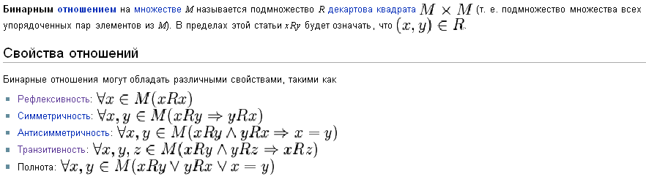

Способы задания бинарных отношений.
Существует четыре разных способа задания отношений, а преимущества каждого проявляются при разных характеристиках множества X .
Первый, очевидный, способ состоит в 1 непосредственном перечислении таких пар. Ясно, что он приемлем лишь в случае конечного множества R .

Второй удобный способ задания отношения R на конечном множестве - матричный. Все элементы нумеруются, и матрица отношения R определяется своими элементами для всех i и j. Известным примером такого задания отношений являются турнирные таблицы (если ничьи обозначить нулями, как и проигрыш, то матрица изобразит отношение "xi - победитель xy").

Третий способ - задание отношения - 1 графом. Вершинам графа G(R) ставят в соответствия (пронумерованные) элементы множества X , и если xiRyj , то от вершины xi проводят направленную дугу к вершине xj .

Определение 2.1. Бинарное отношение R на множестве M называется отношением эквивалентности и обозначается символом ~R, если выполнены следующие условия:
рефлексивность: a ~R a для любого a О M;
симметричность: из a ~R b вытекает b ~R a;
транзитивность: из a ~R b и b ~R c вытекает a ~R c.

Бинарное отношение R в множестве М, обладающее следующими свойствами:
рефлексивности: ("aО M) ((a,a)ОR);
антисимметричности: ("a,bО M) (((a,b)ОR) и (b,a)ОR)╚ a=b);
транзитивности: ("a,b,cО M) (((a,b)ОR) и (b,c)ОR)(r) (a,c)ОR)
называется отношением упорядоченности и может быть обозначено: ё

